附件1
就业派遣登记操作指南
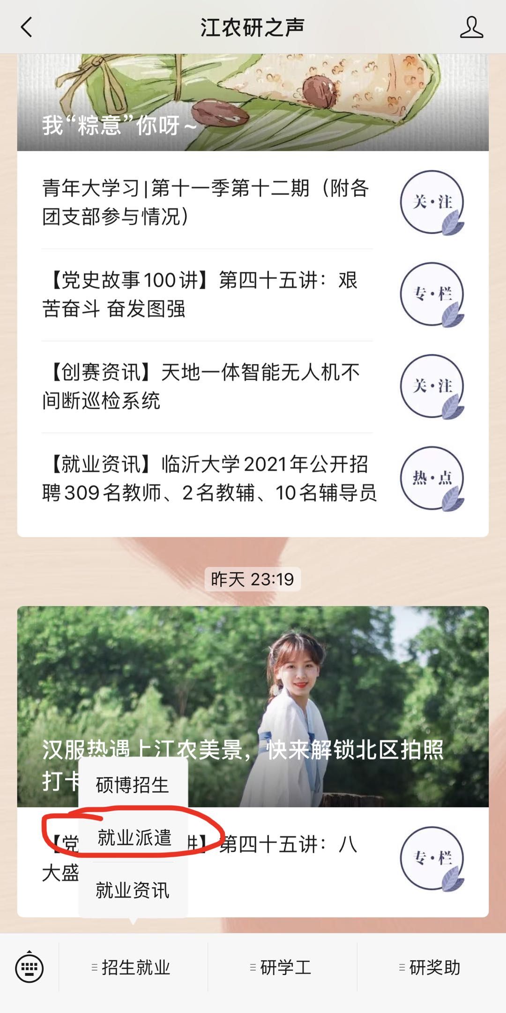
关注微信公众号“江农研之声”，在“招生就业”菜单栏找到“就业派遣”菜单，点击进入登记系统，填写完成后提交即可。

